Opis przedmiotu zamówienia dla Strefy Studenta Wydział Zarządzania Politechniki Częstochowskiej – zadanie nr 7

1. Stół wysoki o wym. w mm 1200x600x1100h – 1 szt.
Stół wysoki o wym. w mm 1800x600x1100h – 1 szt.
Blaty stołów wykonane z płyty wiórowej trójwarstwowej pokrytej dwustronnie melaminą o grubości min. 25mm. Stelaż metalowy z nogami metalowymi o profilu 60x40 malowanymi proszkowo. W dolnej części profil metalowy w kształcie litery H, łączący nogi.
Kolorystyka blatu i stelaża do uzgodnienia z Zamawiającym przed przystąpieniem do realizacji.

Poglądowe zdjęcia:

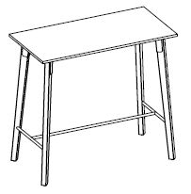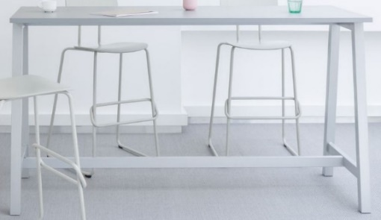

2. Stolik okrągły o wym. w mm fi 800x 740h – 1 szt.
Blat stolika okrągły, wykonany z płyty wiórowej trójwarstwowej pokrytej dwustronne melaminą o grubości min. 25 mm z obrzeżem PCV gr. 2 mm. Podstawa metalowa talerzowa ze stali szczotkowanej. Kolorystyka blatu do uzgodnienia z Zamawiającym przed przystąpieniem do realizacji.

Poglądowe zdjęcie:

3. Krzesło konferencyjne – 3 szt.
Krzesło z siedziskiem wykonanym ze sklejki pokrytej laminatem. Stelaż metalowy w kolorze chrom, nogi zakończone stopkami do powierzchni twardych.
Kolorystyka laminatu siedziska do uzgodnienia z Zamawiającym przed przystąpieniem do realizacji.

Poglądowe zdjęcie:
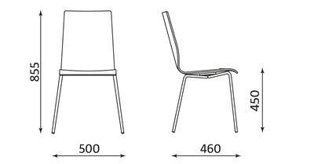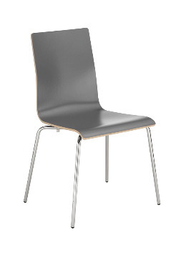

4. Krzesło wysokie typu Hoker – 5 szt.
Krzesło z siedziskiem wykonanym ze sklejki pokrytej laminatem. Stelaż metalowy w kolorze chrom, nogi jako podwójna płoza, zakończone stopkami do powierzchni twardych.
Kolorystyka laminatu siedziska do uzgodnienia z Zamawiającym przed przystąpieniem do realizacji.

Poglądowe zdjęcie:

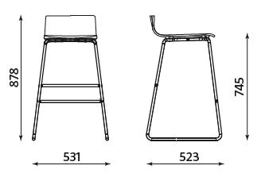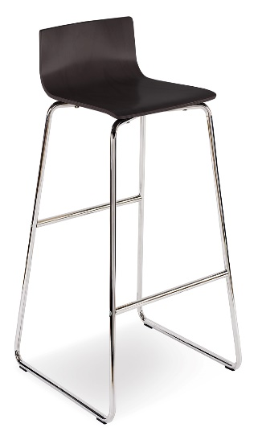

5. Krzesła obrotowe – 2 szt.
Cechy produktu:
- ergonomiczne z podłokietnikami z regulacją wysokości,
- wymiary siedziska: (szer. x głęb.) 46cm x 46cm (minimum),
- siedzisko i oparcie na piance poliuretanowej z profilowaniem zdrowotnym, wyprofilowanie płyty siedziska i oparcia odpowiednie do naturalnego wygięcia kręgosłupa i odcinka udowego kończyn dolnych,
- oparcie odchylające się razem z siedziskiem,
- zabezpieczenie przed uderzeniem oparcia w plecy użytkownika,
- możliwość obrotu wokół osi pionowej o 360º , - podstawa 5-ramienna metalowa, chromowana z kółkami do powierzchni miękkich,
- wytrzymała tapicerka z atestem trudnoplamości i odporności na ścieralność min. 100 tys. cykli Martindalea, kolor obicia: szary – do uzgodnienia z Zamawiającym
- kółka do twardych powierzchni

Preferowane regulacje :
- regulacja wysokości siedziska w zakresie 41 – 58 cm, licząc od podłogi,
- regulacja wysokości oparcia oraz regulacja pochylenia oparcia do przodu i do tyłu,
- regulacja siły oporu oparcia,
- regulacja odcinka lędźwiowego,
- regulacja głębokości siedziska,
- mechanizmy regulacji wysokości siedziska i pochylenia oparcia powinny być łatwo dostępne i proste w obsłudze oraz tak usytuowane, by regulacji można było dokonywać w pozycji siedzącej.

Poglądowe zdjęcie:
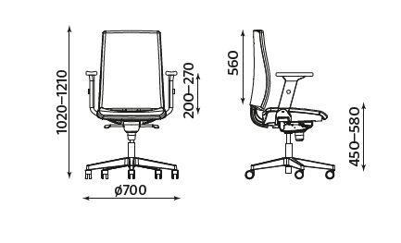
Transport i montaż w cenie zamówienia
Odcień mebli i tapicerek krzeseł do uzgodnienia z Wykonawcą przed przystąpieniem do realizacji zamówienia. Gwarancja min. 24 miesiące.

